**ALGORÍTMICA**

**2º Grado en Ingeniería Informática**

**Examen de la convocatoria extraordinaria. Curso 2017-2018**

|  |  |
| --- | --- |
|  | **Marcar sólo si se realiza el examen completo de teoría y de prácticas** |

**PARTE TEÓRICA**

1. (2.5 puntos) Dado un vector constituido por n números enteros, se quiere conocer su máximo y su mínimo. Diseñar un algoritmo Divide y Vencerás que resuelva este problema y calcule su eficiencia teórica en el caso peor. ¿Mejora la eficiencia teórica del algoritmo al método básico, que consiste en recorrer el vector de principio a fin en busca de los dos elementos?
2. (2.5 puntos) Explique en qué consiste el problema de asignación de tareas estudiado en la asignatura, y diseñe un algoritmo de exploración en grafos que lo resuelva de forma óptima. Aplique el algoritmo a la matriz siguiente, donde las filas son los trabajadores a asignar y las columnas las tareas.

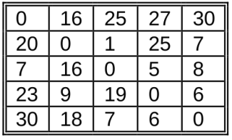

1. (2 puntos) Describa un problema de caminos mínimos y proporcione un diseño de un algoritmo que lo resuelva, utilizando alguna técnica estudiada en la asignatura.

**Tiempo de examen (parte teórica): 2 horas.**

**PARTE PRÁCTICA**

1. (1 punto) Implemente una función en C++ para el algoritmo diseñado en el ejercicio 1.
2. (1 punto) Implemente una función en C++ para el algoritmo diseñado en el ejercicio 2.
3. (1 punto) Implemente una función en C++ para el algoritmo diseñado en el ejercicio 3.

**Tiempo de examen (parte práctica): 1.30 horas.**